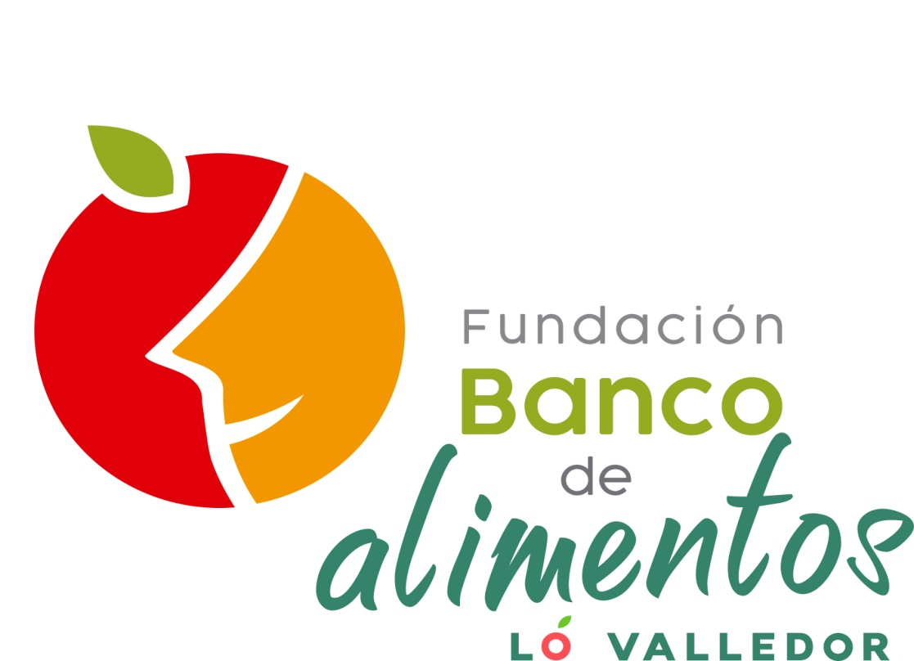

Informe Operacional Julio 2020
Informe de Gestión Julio 2020

El mes de Julio 2020 se recibieron 23.073 kilos de frutas y verduras (57.240 kg. en Julio de 2019) donados por Comerciantes y Locatarios del Mercado Lo Valledor, los cuales fueron entregados en forma gratuita a 38 Instituciones entre Fundaciones y Organizaciones sin Fines de Lucro que a su vez entregan alimentos a personas de sectores más vulnerables (igual cantidad de organizaciones en Julio 2019), alimentando a más de 21.275 personas vulnerables (26.357 personas en Julio 2019).
La fruta y verdura entregada a estas Instituciones, corresponden a 153.820 raciones de comida (381.600 en Julio 2019).
En Grafico 1 se presenta los kilos de alimentos entregados, de Enero a Julio.

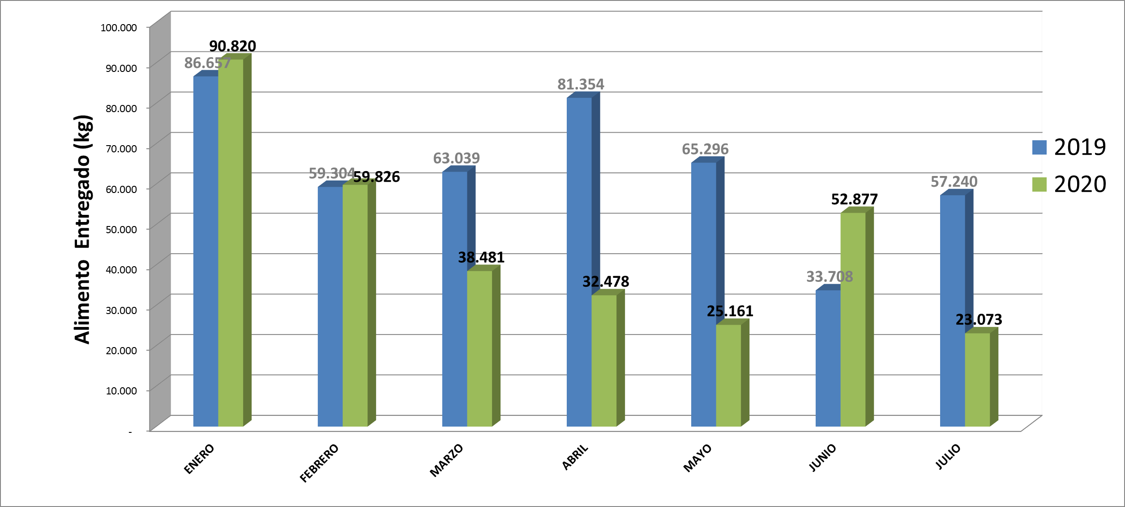
Gráfico 1: Histórico Alimentos entregados a las fundaciones en el Banco de Alimentos de Enero a Julio 2020 - 2019

Con respecto a la composición de los alimentos entregados a las Instituciones antes señaladas, el 52% corresponde a frutas y el 48% a verduras (Julio 2019 se entregaron un 21% Frutas y 79% Verduras). La diferencia en comparación con el año pasado, se explica principalmente a que en Julio 2019 se recibieron grandes cantidades tomate debido a que la temporada de tomate de la zona central, se expandió más tiempo que lo habitual.

En Gráfico 2 se presenta las 10 variedades de frutas y verduras más entregadas en Julio 2020, comparándolas con las de Julio 2019.

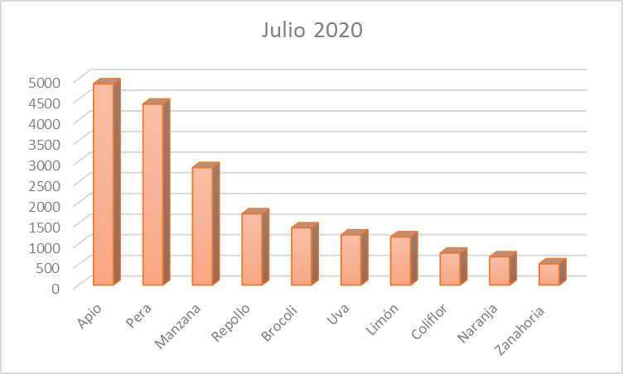

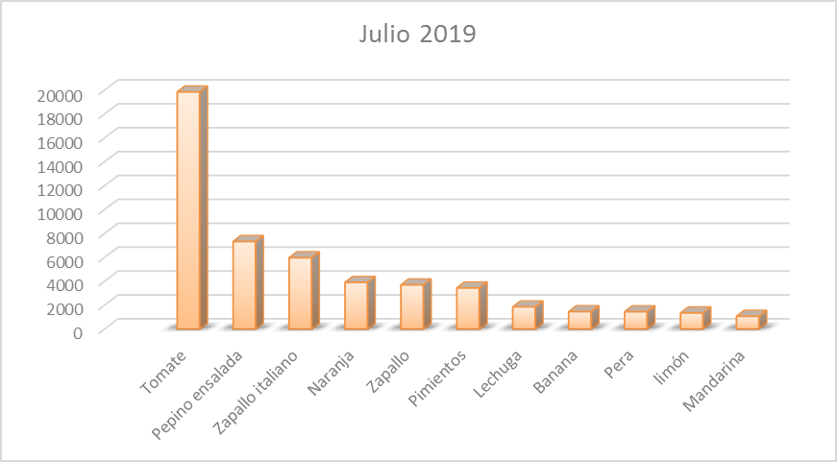
Gráfico 2: Los 10 alimentos más entregados (kg) en Julio 2020, comparado con Julio 2019
Este mes destacamos a los siguientes Locatarios comprometidos con nuestro Banco de Alimentos Lo Valledor, quienes donan sus frutas y verduras, preocupados de que estén aptos para consumo humano:
- Claudio Miranda, Local 769. Cobertizos Norte
- Manuel Lobos, Locales Comerciales.
- Eduardo Muñoz, Local El Fanta, Patio Norte.

Cordiales saludos

